Schulausflug nach Berlin
Um 1:00 Morgen ist unsere Reise nach Berlin angefangen. Die Reise war zwar anschtrengent, aber sonst war sie OK. Um Sechs bin ich aufgewacht und um halb Elf waren wir schon in Berlin. Der erste Station war bei den Olympiastadion in Berlin. Der Olympiastadion wurde am 1.August 1936 eröffnet, er hat 242 Millionen Euro gekostet und er wurde von Plänen des Architekten March Warner erbaut. Dann sind wir zu der berümten Berliner Mauer gefahren. Die Berliner Mauer war während der Teilung Deutschlands mehr als 28 Jahre lang ein Grenzbefestigungssystem. Die Berliner Mauer fiel in der Nacht von Donnerstag, dem 9. November, auf Freitag, den 10. November 1989. Dann ging es weiter mit den Bundestag und den Museum Madame Tussauds. Museum Madame Tussauds ist ein Museum mit Wachsfiguren. Am Ende könnten wir alleine auf den Alexanderplaz Essen oder einkaufen. Abends fuhren wir mit dem Bus in die Herberge gefahren und um halb Zehn sind wir schlafen gegangen.
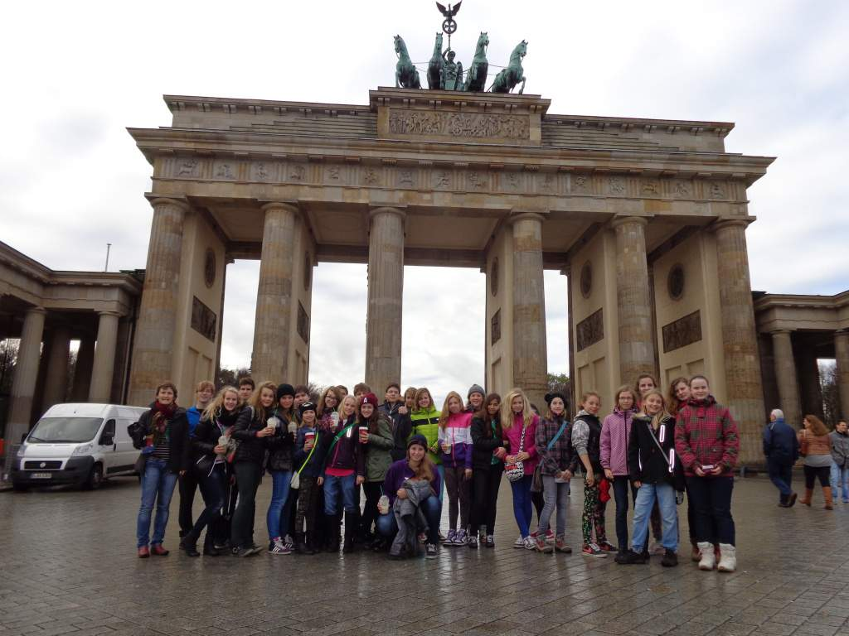
Nächsten Tag sind wir um 6:30 aufgewacht. Gleich nach dem Frühstück sind wir zu dem Konzertrationslager Sachsenhausen gefahren. Im Konzertrationslager Sachsenhausen sollten insgesamt mehrere zehntausend Häftlinge ermordet worden sein. Die Herumfuhrung hat zwei Stunden gedauert. Dan fuhren wir zum Fehrnsehturm. Der Berliner Fernsehturm ist mit 368 Metern das höchste Bauwerk Deutschlands und das vierthöchste freistehende Gebäude Europas. Am Ende hatten wir wieder auf den Alexanderplaz frei. Der Alexanderplatz ist ein zentraler, fast rechteckiger Platz und bedeutender Verkehrsknotenpunkt in Berlin. Dan fuhren wir nach Hause. Wir sahen dabei noch zwei Films und dann schliefen wir bis nach Brünn ein.
Bearbeitet von: Eliška Čechovská, VI. A

